生活習慣改善トライアルシート（初回面接版）

|  |  |  |
| --- | --- | --- |
| 所属 | 組合員証番号 | |
| 氏名　　　　　　　　　　　　　　　　　　　　　　様 | | 初回面接日 |

|  |
| --- |
| 生活改善プラン |
| 1　（週　　回） |
| 2　（週　　回） |
| 3　（週　　回） |

|  |  |  |  |  |  |  |  |
| --- | --- | --- | --- | --- | --- | --- | --- |
| 日付 | / | / | / | / | / | / | / |
| プラン1 |  |  |  |  |  |  |  |
| プラン2 |  |  |  |  |  |  |  |
| プラン3 |  |  |  |  |  |  |  |
| 備考 |  |  |  |  |  |  |  |
| プランの評価：できた〇、できなかった×  kg  目標体重 | | | | | | 体重  ㎏ | |

感想（がんばったこと・工夫したこと・難しかったこと・効果の実感など）



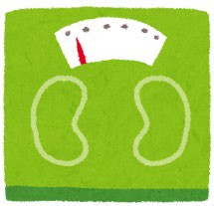

共済担当よりコメント



※体重・取組み状況を記入後、下記にあります名古屋市職員共済組合(福祉事業係)にご提出ください。

※提出先メールアドレス：[nagoyakyosai-shido@ab.auone-net.jp](mailto:nagoyakyosai-shido@ab.auone-net.jp)

名古屋市職員共済組合 福祉事業係

特定保健指導担当

TEL 052-972-2175

（組合員証番号と氏名は必ず記載ください）